*Petycja odrębna:
Wnosimy petycję do Kierownika JST o umieszczenie na Oficjalnej Stronie WWW Gminy lub w BIP - infografiki PSPS o postępowaniu z odpadami EPS (styropianu). (infografika dostarczona przez Zamawiającego) - vide załącznik.
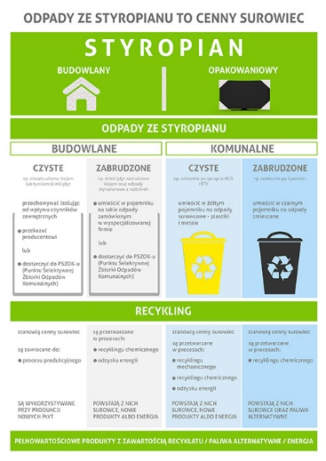
Współwnioskodawca:
Polskie Stowarzyszenie Producentów Styropianu
ul. Puławska 72 lok. 1
02-603 Warszawa
srodowisko@producencistyropianu.pl

Współwnioskodawca:
Osoba Prawna
Szulc-Efekt sp. z o. o.
Prezes Zarządu - Adam Szulc
ul. Poligonowa 1
04-051 Warszawa
nr KRS: 0000059459
Kapitał Zakładowy: 222.000,00 pln
www.gmina.pl www.samorzad.pl

